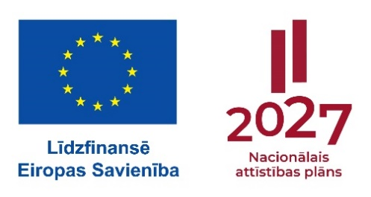

Patvēruma, migrācijas un integrācijas fonda 2021.–2027.gada plānošanas perioda aktivitātes „13.1.Vienas pieturas aģentūras izveide un darbības nodrošināšana (2.posms)”
ierobežotas projekta iesnieguma atlases projekta iesnieguma iesniedzēja
apliecinājums par datu aizsardzību

Projekta iesniedzējs apliecina, ka nodrošinās personas datu aizsardzību reglamentējošo normatīvo aktu ievērošanu projekta īstenošanas ietvaros.
Institūcijas vadītājs
 | (vārds, uzvārds) | (paraksts)* | (datums)*

*Dokumenta rekvizītus ,,paraksts” un ,,datums” neaizpilda, ja elektroniskais dokuments ir sagatavots atbilstoši normatīvajiem aktiem par elektronisko dokumentu noformēšanu.

